山东胜丰检测科技有限公司
职业卫生技术服务工作信息公开表
项目名称 | 新疆钻井分公司（30665队）职业病危害定期检测
用人单位信息 | 名称 | 地址 | 联系人
用人单位信息 | 新疆钻井分公司（30665队） | 新疆克拉玛依区128团工业园 | 陆俊敏
技术服务项目组人员名单 | 张继晓、焦春源、曹智、刘天敏、王丹丹、刘新娃
现场调查情况 | 调查时间 | 调查人 | 用人单位陪同人
现场调查情况 | 2021.6.30 | 张继晓、焦春源、侯文壮 | 陆俊敏
现场调查情况 | 图像影像资料 | 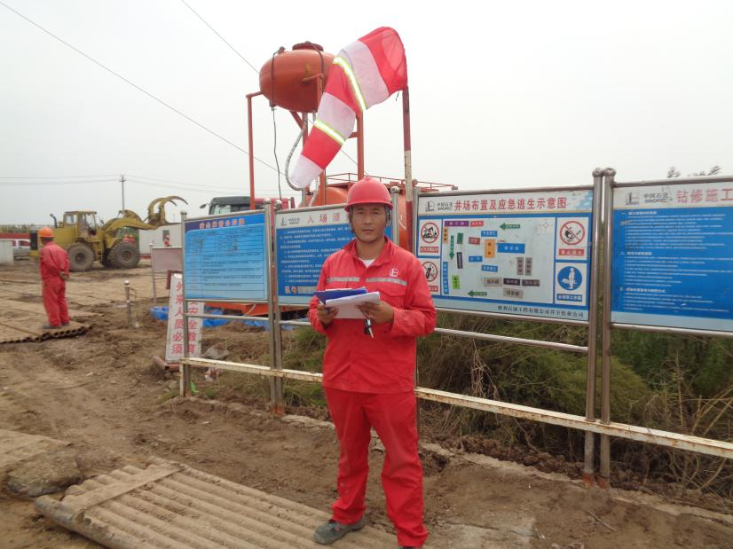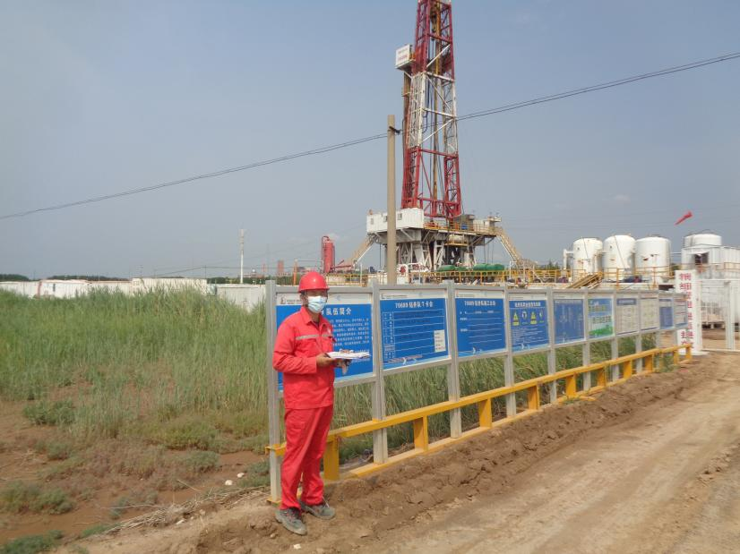
现场采样、现场检测情况 | 采样、检测时间 | 采样、检测人 | 用人单位陪同人
现场采样、现场检测情况 | 2021.7.7 | 焦春源、曹智 | 陆俊敏
现场采样、现场检测情况 | 图像影像资料 | 